Título: **Decoramos con patrones la portada de nuestra revista**

1. **PROPÓSITOS Y EVIDENCIAS DE APRENDIZAJE**

|  |  |  |
| --- | --- | --- |
| Competencias y capacidades | Desempeños | ¿Qué nos dará evidencias de aprendizaje? |
| Resuelve problemas de regularidad, equivalencia y cambio.   * Traduce datos y condiciones a expresiones algebraicas y gráficas. * Argumenta afirmaciones sobre relaciones de cambio y equivalencia. | * Establece relaciones entre los datos de una regularidad y los transforma en patrones de repetición. * Elabora afirmaciones sobre los términos no inmediatos en un patrón y las justifica con ejemplos o a través de sus conocimientos. Así también, justifica su proceso de resolución. | Decora la portada de la revista con un diseño de patrones de repetición.  Escala de valoración |

|  |  |
| --- | --- |
| Enfoques transversales | Actitudes o acciones observables |
| Enfoque de Igualdad de Género | Docente y estudiantes asumen las mismas responsabilidades para enfrentar retos o desafíos. |

**PREPARACIÓN DE LA SESIÓN**

|  |  |
| --- | --- |
| ¿Qué necesitamos hacer antes de la sesión? | ¿Qué recursos o materiales se utilizarán en esta sesión? |
| * Elaborar el problema en un papelote. * Preparar todos los materiales necesarios y adecuar el aula de acuerdo con las actividades que se realizarán. * Revisar la página 18 del Cuaderno de trabajo 6. | * Lápices de colores o plumones * Cartulinas de 3 x 3 cm * Una cartulina de tamaño A4 * Tijeras * Botones pequeños de un solo color * Cuaderno de trabajo 6, página 18. |

1. **MOMENTOS DE LA SESIÓN**

|  |  |
| --- | --- |
| Inicio | Tiempo aproximado: 20 minutos |

* Inicia la sesión promoviendo el diálogo de los estudiantes respecto a lo importante que es tener bien presentada la portada de nuestra revista.

|  |
| --- |
| Para el diseño de la portada de nuestra revista, se ha decidido crear una cenefa o patrón usando figuras que giren o se trasladen. ¿Cómo sería el diseño? Pueden usar cartulinas de 3 x 3 cm para elaborarlo. |

**En grupo clase**

**Familiarización con el problema**

* Pide voluntarios para que expliquen con sus propias palabras lo que entendieron sobre el problema. Recoge sus saberes previos sobre cenefas, giros y traslaciones. Si es necesario, muestra algunas cenefas y recurre a problemas que ya hayan resuelto en la unidad anterior sobre traslaciones y giros.
* A partir de la socialización de sus respuestas, **comunica el propósito de la sesión**: Hoy aprenderemos a diseñar patrones con giros y traslaciones.
* Comunícales que durante el desarrollo de la sesión deben regular su trabajo y tener en cuenta que observarán con atención si cumplen con lo siguiente:
* Elaboran la cenefa cumpliendo la relación entre una figura y la siguiente.
* Anticipan cuáles son las figuras posteriores de la cenefa y justifican sus afirmaciones.
* Invita a los estudiantes a establecer o seleccionar los acuerdos que se encuentran en el aula que les permitan realizar un trabajo eficiente en equipo durante la sesión; por ejemplo, lo referido a asumir responsabilidades para enfrentar retos o desafíos.

|  |  |
| --- | --- |
| Desarrollo | Tiempo aproximado: 95 minutos |

**En grupo pequeños**

**Búsqueda y ejecución de estrategias**

* Recuérdales de qué trata el problema y entrega, a cada equipo, lápices de colores o plumones, 16 cartulinas de 3 x 3 cm, algunos botones o dibujos de estos y una cartulina A4. Pregúntales esto: ¿de qué manera podemos utilizar los materiales para diseñar una figura que gire o se traslade y forme el patrón? Brinda unos minutos para que manipulen el material y expresen sus ideas.
* Recibe sus ideas y oriéntalos para que utilicen, por ejemplo, la técnica del *kirigami,* al elaborar las figuras con las cartulinas de 3 x 3 cm. Indícales que deben seguir los pasos de la técnica que elijan. Por ejemplo, estos son los del *kirigami*:

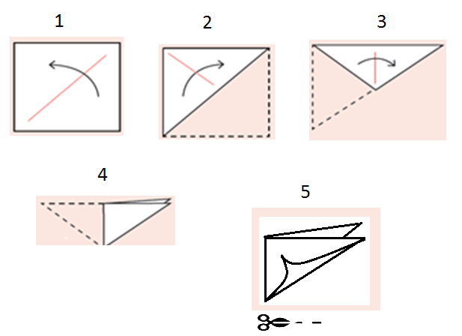



* Pídeles que pinten de manera creativa la figura que crearon.
* Una vez que tengan el primer modelo, indica que elaboren más figuras con las cartulinas recibidas. Las figuras deben ser todas iguales. Para que comprendan por qué debe ser así, pregunta lo siguiente: ¿cómo debe ser la cenefa según el problema?, ¿qué figura girará?; cuando una figura gira, ¿sus características cambian o se mantienen?; si la cenefa se compone de figuras que giran, ¿entonces estas deben ser las mismas?
* Recuérdales que se necesitan también figuras que se trasladen y que estas deben formar parte del patrón o cenefa. Para ello, indícales que pueden usar los botones o crear otra figura con cartulina o papel.
* Pídeles que determinen cómo deberán ordenarlos para formar un patrón con giros y traslaciones. Para ello, plantéales estas preguntas: ¿cómo es un patrón?, ¿qué se cumple entre figura y figura?; si se gira una figura un cuarto de vuelta (45°), ¿cuánto se debe girar la siguiente? Indícales que es mejor trabajar sobre una cuadrícula en la que se han trazado ejes coordenados y rectas que formen 45° u otros ángulos que deseen usar.

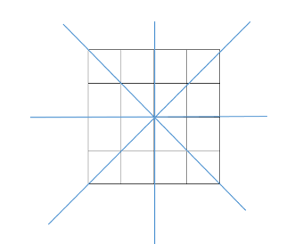

45°

45°

90°

* Sobre esta cuadrícula, los estudiantes pueden ir ordenando las figuras y estableciendo cómo girarán y cómo se trasladarán las otras figuras o botones. Algunos grupos pueden hacer lo siguiente:

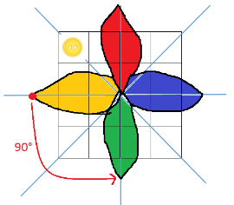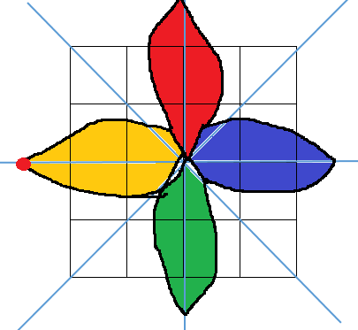

O lo siguiente:

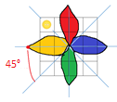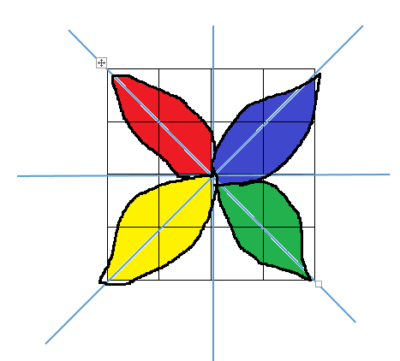 

* Acompaña a los grupos con preguntas que les ayuden a reflexionar sobre cómo serán las siguientes formas y si es posible que puedan establecer una regla. Por ejemplo: ¿cada cuántas posiciones se repite la misma figura?; ¿hay un grupo de figuras que se repiten siempre?, ¿cuáles son?; ¿por qué esto es un patrón? Se espera que identifiquen el núcleo del patrón y que reconozcan la figura que gira —cuánto gira— y la figura que se traslada —hacia donde se traslada—.

Núcleo del patrón



* Pregúntales lo siguiente: ¿pueden anticipar, por ejemplo, cómo será la figura número 12 sin haber terminado la cenefa?, ¿por qué?, ¿cómo lo han determinado?
* Pídeles que continúen el patrón y que, con este, adornen la portada de la revista en la cartulina A4. Podrán comprobar sus afirmaciones o anticipaciones con este patrón o cenefa más extensa. Pídeles que la coloquen en un lugar visible.

**En grupo clase**

**Socialización de las representaciones**

* Solicita a un representante de cada equipo que explique al plenario el procedimiento o la estrategia que acordaron ejecutar para dar solución al problema respondiendo estas preguntas: ¿cómo hallaron el patrón?, ¿aplicaron giros, traslación de figuras o configuraciones puntuales?; ¿qué es lo que cambia o varía en el patrón?, ¿cómo lo completaron? Observa sus errores, tales como haber colocado las piezas sin tener en cuenta algún criterio, y aprovéchalos como una oportunidad de aprendizaje.
* Pide que comenten las diferencias que encuentran entre cada uno de los trabajos. Pregúntales lo siguiente: ¿todos llegaron a resolver el problema?, ¿qué errores podemos encontrar?, ¿en todos los equipos se consideró lo que cambia y no cambia en el patrón y cómo pueden establecerlo en general?
* Ayuda a los estudiantes a confrontar las diversas estrategias que utilizaron y a discutir la funcionalidad de cada una. Pregúntale al pleno, por ejemplo, lo siguiente: ¿qué giros o traslaciones han realizado para obtener el núcleo del patrón?; ¿a partir de qué figura se repite el núcleo del patrón?, ¿cuántas veces se repite el núcleo del patrón?; ¿qué debemos tener en cuenta para seguir teniendo más elementos de esta secuencia o patrón?
* Escucha los comentarios de todos los estudiantes y, a partir de las ideas presentadas, consensúa con ellos una forma de encontrar patrones de repetición con los criterios geométricos dados (giros y traslación). Recolecta evidencias de las respuestas de los estudiantes respecto a encontrar estos patrones.

**Formalización y reflexión**

* Asegura la formalización y reflexión de los saberes y procedimientos matemáticos. Para ello, utiliza el trabajo consensuado con el cual se dio respuesta al problema planteado. Pregunta a los estudiantes lo siguiente: ¿encontramos un conjunto de figuras que se repiten en el patrón?, ¿qué nombre recibirán estos patrones?, ¿qué criterios geométricos hemos considerado en la formación del patrón de repetición?; ¿podemos anticipar figuras posteriores del patrón si seguimos una regla?, ¿cómo podemos hacerlo?
* A partir de las respuestas dadas, concluye lo siguiente respecto del patrón de repetición:
* Un patrón de repetición con criterios geométricos se forma con la sucesión de figuras núcleo del patrón que se repiten. A esta repetición también se le conoce como ampliación del patrón.
* Llega a esta conclusión junto con ellos y completa el siguiente organizador, que deben copiar en sus cuadernos.

Patrones de repetición

Un patrón de repetición posee un **núcleo** que lo genera.

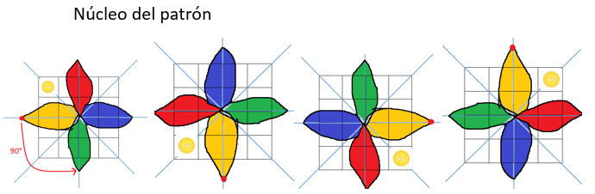

Traslación:

Traslada todos los puntos de la figura en una misma dirección.

Cuando el núcleo se forma siguiendo criterios geométricos, se trata de un patrón geométrico.

El botón se traslada dos casillas cada vez.

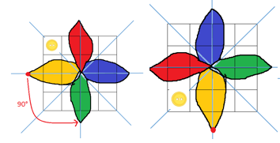

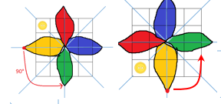

Giro

Giro:

Gira todos los puntos de la figura, tomando como referencia los ejes del plano cartesiano.

Se gira según un ángulo.

* Ayuda a los estudiantes a reflexionar sobre lo trabajado en esta sesión. Plantéales estas preguntas: ¿para qué son importantes los patrones de repetición?, ¿en qué otras situaciones puedo aplicarlo?

|  |  |
| --- | --- |
| Cierre | Tiempo aproximado: 20 minutos |

* Conversa con los estudiantes acerca de lo siguiente: ¿qué aprendieron hoy sobre los patrones de repetición?, ¿les pareció fácil ampliar los patrones usando transformaciones o puntos?, ¿fue fácil ubicar el núcleo del patrón geométrico?; ¿en qué situaciones de la vida podemos usar ampliaciones de patrones?; ¿cómo se han sentido durante la sesión?, ¿les gustó?; ¿qué debemos hacer para mejorar?; ¿cómo complementarían este aprendizaje?
* Revisa, con los estudiantes, si cumplieron los acuerdos de convivencia y, de ser necesario, conversen sobre qué podrían hacer para mejorar. Felicítalos por el trabajo realizado.
* Dialoga con ellos sobre lo importante que es asumir las mismas responsabilidades, tanto niñas como niños, para enfrentar retos o desafíos y cumplirlos.

**PARA TRABAJAR EN CASA**

* Pídeles realizar el problema de la página 18 de su Cuaderno de trabajo.

1. **REFLEXIONES SOBRE EL APRENDIZAJE**

* ¿Qué avances tuvieron mis estudiantes?
* ¿Qué dificultades tuvieron mis estudiantes?
* ¿Qué aprendizajes debo reforzar en la siguiente sesión?
* ¿Qué actividades, estrategias y materiales funcionaron y cuáles no?

**Escala de valoración**

**Evidencia a valorar:** Diseño y decoración de la portada de la revista con patrones

|  |  |  |
| --- | --- | --- |
| **CRITERIOS** | **LOGRO SATISFACTORIO** | **Escala de valoración** |
| Traduce datos y condiciones a expresiones algebraicas y gráficas. | Establece relaciones entre los datos de una regularidad y los transforma en patrones de repetición (con criterios geométricos de traslación y giros), patrones (con y sin configuraciones puntuales) cuya regla se asocia a la posición de sus elementos y patrones aditivos o multiplicativos. | Siempre |
| A veces |
| Nunca |
| No observado |
| Comunica su comprensión sobre las relaciones algebraicas. | Expresa, con lenguaje algebraico y diversas representaciones, su comprensión del término general de un patrón. | Siempre |
| A veces |
| Nunca |
| No observado |
| Usa estrategias y procedimientos para encontrar equivalencias y reglas generales. | Emplea estrategias heurísticas y estrategias de cálculo para determinar la regla o el término general de un patrón. | Siempre |
| A veces |
| Nunca |
| No observado |
| Argumenta afirmaciones sobre relaciones de cambio y equivalencia. | Elabora afirmaciones sobre los términos no inmediatos en un patrón y las justifica con ejemplos o a través de sus conocimientos. Así también, justifica su proceso de resolución. | Siempre |
| A veces |
| Nunca |
| No observado |